毕业生和谐、温馨、文明、安全离校告知及指南

各位2008届毕业生：
你们好！祝贺你即将结束充满新奇、激情、生动,让你留恋、难忘的大学四年生活。羽翼渐丰的你，胸怀美好的理想、未来的憧憬、社会的责任，带着父母的希望、学校的企盼、祖国的重托，即将迈向大有作为的广阔天地，去追寻属于自己的一抹蓝天。离校之际，学校怀着不舍与惜别之情，为你准备一份离校告知及服务指南，希望能给你带来些许便利。
一、离校告知
1.毕业生人事档案的办理
（1）为了更好地保护毕业生档案方面的切身利益，按照人事档案“集中统一、归口管理”的原则，学校将根据人事档案管理规定，以后在任何情况下，不再允许毕业生携带个人档案，毕业生档案转递将依据《全国普通高等学校毕业生就业报到证》或具有人事档案管理权单位出具的《商调函》办理转递手续。
（2）人事档案转递形式通过“机要投递”或密封后派专人送达接收单位。
（3）学生处、就业处、各院系部都有专人负责毕业生人事档案的整理、鉴别、完善和转递工作，确保了毕业生人事档案材料完整、真实。
（4） 报到两个月左右亲自到接收本人档案的管理机构查询是否收到个人档案，若未收到，请速向学校就业处询问，询问电话0371-62506876，直到确认档案寄到为止，因为档案查询有效时间为一年，希望同学们不要错过有效查询时间。
2.毕业生行李打包和托运的办理
（1）同学们以校为家，在学校生活学习四年，在毕业走向工作岗位之际，有一些生活用品和学习用品需随身携带，为解除同学们面对大堆行李打包和托运带来的困难，学校为毕业生们提供行李打包和托运服务。
（2）打包服务和行李托运时间为：6月16～22日，联系电话：62506098。
（3）行李托运现场有2个：北苑大学生活动中心，南苑商务中心。请同学们就近办理托运手续。

3.火车票代订服务
（1）校学生会将为广大毕业生提供火车票代订服务。
（2）火车票代订服务开始统计报名时间：6月13日-16日。
（3）毕业生所订车票为6月19日（含19日）以后车票。
4.毕业生二手物品交易服务
（1）为了同学们更好的处理手中的物品，放心地离校，促进节约型校园建设，为此将举行“毕业生二手物品交易活动”。
（2） 本次交易会的商品主要是以大四毕业生的物品为主，以及大一、大二、大三同学暂时不用的生活用品，电子产品等。将涉及旧电脑，旧打印机，旧MP3，旧电子词典，旧自行车，旧手机，旧电器，旧玩具等等。
（3）活动时间：6月14～15日。
（4）活动场地：南苑紫薇广场
5.安全有序离开宿舍服务
（1）被各院系部安排的各班级“站好最后一班岗的志愿者”，要定期向学生处、公寓部、各院系学生工作办公室汇报班级（宿舍）留校人数，观察并及时汇报离校过程中出现的问题，以便于学校为毕业生做好服务，志愿者协助宿管部门做好宿舍退还、规整工作，为同学做好服务。
（2）志愿者离校时，学生处（学生管理科）为其颁发《文明离校毕业生荣誉证书》并发放纪念品一份。
6.为灾区和特困毕业生提供有关补助
（1）为进一步体现学校对灾区同学的关怀，为地震灾区毕业生提供500元路费和生活费补助，每院系按5%的比例为其他特困毕业生提供200元路费和生活补助。
（2）为体现学校对毕业生的关爱，今年为每位毕业生提供学位服留影留念服务，为每位毕业生发放毕业纪念册、文化衫，每人提供30元的会餐补助。
7.召开毕业典礼仪式及举办欢送毕业生文艺晚会
（1）今年的毕业典礼仪式定于2008年6月18日在南苑紫薇广场举行。
（2）今年首次在毕业典礼上设置毕业生家长席位。
（3）同学们将学校的邀请之意传递给家长，毕业生将家长能参加典礼活动的信息6月13日之前报至本院系学生工作办公室，各院系汇总后于6月16日之前报送至学生处（学生管理科）。
（4）毕业典礼当晚，学校将在南苑紫薇广场举办欢送毕业生文艺晚会。
8.组织网球、乒乓球、卡拉OK等文体活动
（1）为增进毕业生与母校师生间的感情交流，共同延承“博学弘德、自强不息”的中工精神，激发我校学子热爱中工，建设中工，报效祖国的热情，学校将组织毕业生与在校师生之间的网球、乒乓球和卡拉OK友谊比赛。
（2）具体安排见校团委下发通知。
9.开展毕业生会餐活动
（1）毕业生在校学习生活的四年，是学生人生发展的重要成长阶段，四年中，师生之间、同窗之间彼此结下了深厚的友谊，毕业生会餐中，同学们要珍惜好师生情、同窗谊。
（2）会餐地点要选定在卫生、安全，环境温馨的地方进行，最好在校内举办。学校为使同学们过一个永生难忘的在校生活聚会，已从食品安全、环境卫生、便捷服务等方面作出了部署。
10.加强与毕业生（校友）的联系
（1）发送校友会邀请函和校友会联系方式。你们离开学校，就成了我们的校友。毕业前夕，中原工学院校友总会将会给你们发出“中工校友总会欢迎各位毕业生加入各地校友会邀请信”。同时，学校还提供一份校友地方分会有关领导名单和联系方式，供你们入会联系使用。
（2）寄送感谢信。此感谢信旨在感谢家长四年来配合学校（学院）对你们的教育和培养，感谢家长长期以来对我校的关注、理解和支持，并希望家长一如既往关注学校的进步，并为学校的长期发展，做出力所能及的贡献。
二、离校指南
1.毕业生离校巡回指南
（1）学校本着“以毕业生为本、方便快捷”的原则，简化毕业生离校程序，毕业生离校实施“谁有遗留问题谁巡回”的制度，无遗留问题的同学将不再巡回，在毕业典礼仪式结束后，到本院系办公室和学生工作办公室领取毕业证书和学位证书。有遗留问题的同学凭《离校巡回单》到相应部门办理巡回手续，巡回结束后到本院系领取毕业证书和学位证书。
（2）领毕业证书时，退还 “学生证”和“图书证”。
（3） 南区毕业生、北区和西区毕业生在6月10～11日，8：30～16：00分别南区3号楼1楼，北区图书馆1楼归还图书。
（4）毕业生“就餐卡”离校前退还至饮食服务部，并领取押金。退还时间6月12～20日，每天8：50～11：00和14：00～16：00；南区毕业生在北苑机房，西区和北区毕业生在北区机房；既可以班级为单位集体办理退卡手续也可单独办理，单独退还“就餐卡”时需持有个人有效证件。
（5）毕业生离校离开宿舍时，到教室与公寓服务部领取入住宿舍时交付的押金。

2.贷款毕业生诚信还款指南
（1）贷款毕业生认真核对各院系部下发的《国家开发银行国家助学贷款毕业确认表》，并进行确认，保证所填写信息真实无误。
（2）学校在贷款毕业生偿还贷款后为其发放《国家助学贷款诚信还款证书》。
3.毕业生就业各类情况手续办理流程指南
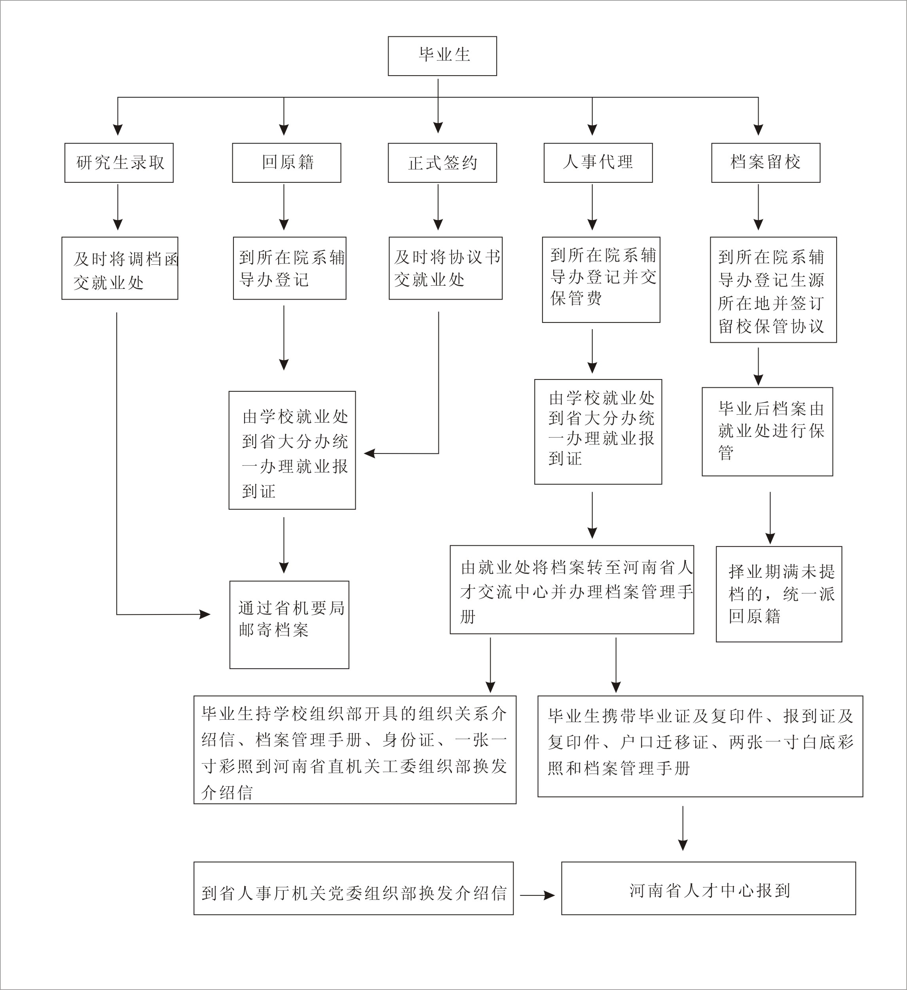
注：
1.组织关系介绍信抬头：河南省直机关工委组织部；到：河南省人才交流中心

2.河南省直机关工委组织部（地址：金水路省委北院3楼）103、104、909路公交车到紫荆山站下车。
河南省人事厅机关党委组织部（地址：政五街2号）909、9、62、72、101路公交车到花园路口站下车
河南省人才交流中心（地址：经二路11号）40路、82路到经二路东韩寨站
3.回原籍者，持《报到证》速到当地毕业生就业管理机构办理报到手续，并注意查询个人档案
4.入户口到河南省人才交流中心302大厅办理。
5.通过机要邮寄的档案一年内可以通过就业处进行查询。

最后预祝同学们在校学习生活愉快，走向社会后，取得更大的成就。

学生处、就业处、团委
2008年6月3日

